管理体系审核记录表
过程与活动、  抽样计划 | 涉及  条款 | 受审核部门：运营部 主管领导：吴琼 陪同人员：吴琼 | 判定
 |  | 审核员：周文/远程、微信 审核时间：2023年 1 月 7 日
审核条款：
QMS：5.3组织的角色、职责和权限;； 6.2目标及其达成的策划；8.2产品和服务的要求8.4外部提供供方的控制；9.1.2顾客满意；9.1.1监测、分析和评价总则；9.1.3分析与评价
EMS：5.3组织的角色、职责和权限;； 6.2目标及其达成的策划；6.1.2环境因素；8.1运行策划和控制；8.2应急准备和响应；
OHSMS：5.3组织的角色、职责和权限;； 6.2目标及其达成的策划；6.1.2危险源辨识和职业安全风险评价； 8.1运行策划和控制；8.2应急准备和响应；
岗位/职责 /权限 | QES5.3 | 查手册5.3：  营运部职责和权限：  ——负责全公司的材料管理，认真执行公司的各项规定，不断完善、落实公司材料管理制度；负责全公司合格物资供方档案的建立和管理；  -----合同签订、合同评审、客户满意度调查等工作；  -----——识别本部门存在的环境因素、危险源，做好本部门运行控制；  。。。。。。等等。  问题点：文件排版不严谨，运营部写成了营运部，已于负责人口头沟通。  ——基本符合 | Y
目标及其达成的策划 | QES6.2 | 查“（2022年）目标、指标完成情况监控记录”，内容显示2-3季度部门目标均已达成。  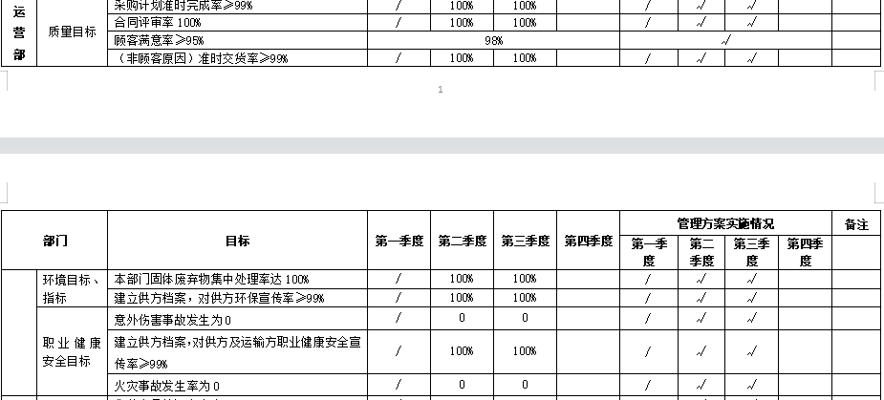  ——基本符合 | Y
产品和服务的要求 | Q8.2 | ---策划的文件《产品和服务的要求控制程序》  通过面访、电话、微信等方式同客户保持沟通。  查“合 同 管 理 台 账”，主要的客户3家，包括：攀钢集团工程技术有限公司、攀钢集团攀枝花坤牛物流有限公司、攀钢集团攀枝花坤牛物流有限公司西昌分公司。  跟踪抽查攀钢集团攀枝花坤牛物流有限公司的销售合同，如下：  甲 方:攀钢集团攀枝花坤牛物流有限公司  乙 方:攀枝花市恒瑞工程有限公司  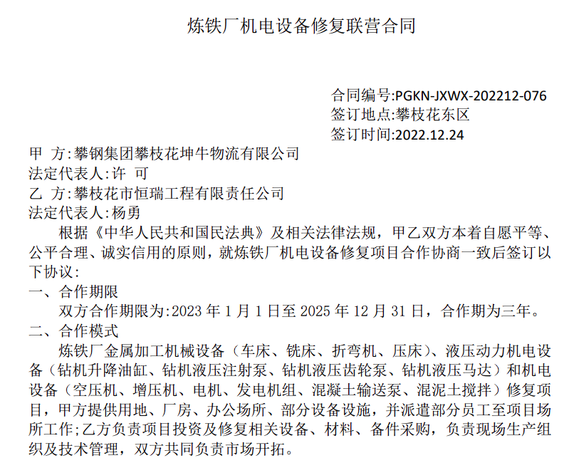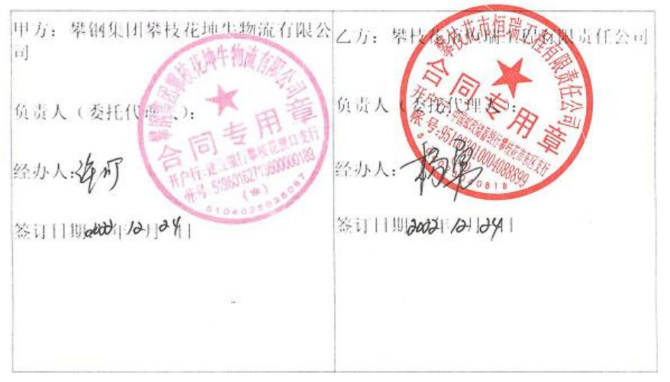  产品名称、价格、质量标准、收益费用分担及结算方式等信息明确，双方签章日期齐全。合同确认日期：2022.12.24.；  跟踪核查其“合同（订单）评审表”，签合同前进行多部门评审会签。抽查如下：  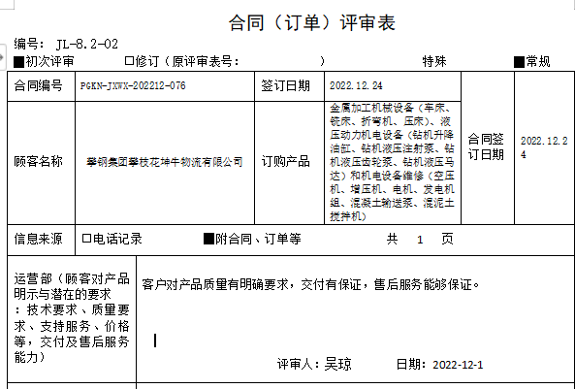  另抽白马铁矿田家村采剥工程项目 (2022年)-运输合同及其合同评审资料，均按规定记录保存。  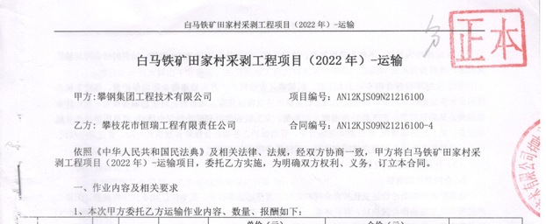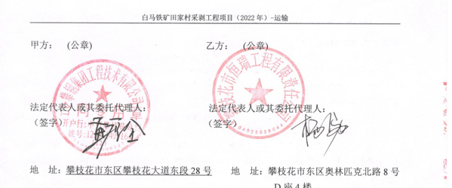  ——以上抽查合同内经营内容完全覆盖本次审核范围：金属加工机械设备、液压动力机电设备维修；机电设备维修（不含特种设备）；道路货物运输（不含危险货物）  ——基本符合 | Y
外部提供供方的控制 | Q8.4 | ---策划的文件《采购控制程序》  1、采购的主要产品：成品油、轮胎、维修配件等。  2、查“合格供方名录”，登录有攀枝花枫古工贸有限责任公司、攀枝花展科科技有限公司、攀枝花盛风贸易有限公司等共6家合格供方，2022.7.进行初次评价。  提供有相应的“供方评价记录表”，主要的评价内容包括供应能力、技术能力、质量能力等方面的评价：  3、抽查2022.7.1.与攀枝花盛风贸易有限公司的采购合同，采购产品：成品油；  卖方:攀枝花盛风贸易有限公司  买方:攀枝花市恒瑞工程有限责任公司  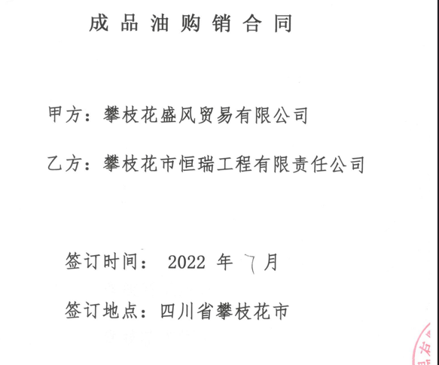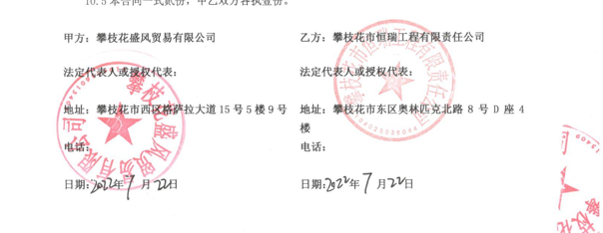  产品、质量、交付等采购信息明确，双方签章日期齐全。  -抽2022.7.19.凉山州驰加汽车服务有限责任公司的采购合同，采购产品：轮胎；  甲方：凉山州驰加汽车服务有限责任公司  乙方：攀枝花市恒瑞工程有限责任公司  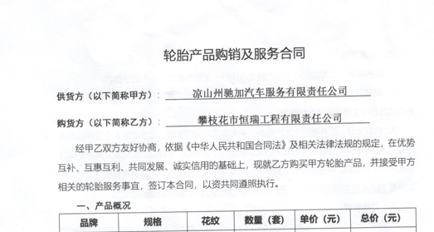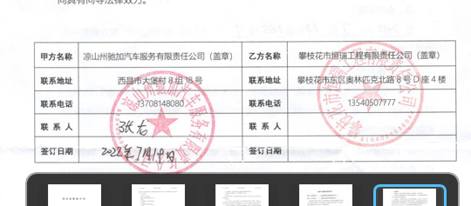  产品、质量、交付等采购信息明确，双方签章日期齐全。  --抽2022.5.30.成都海驰机械设备有限公司的采购合同，采购产品：配件；  甲方：成都海驰机械设备有限公司  乙方：攀枝花市恒瑞工程有限责任公司  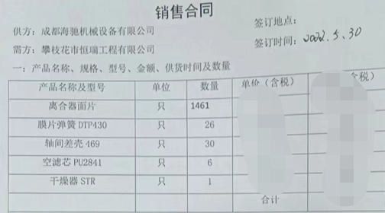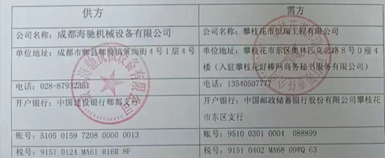  产品、质量、交付等采购信息明确，双方签章日期齐全。  4、核查其采购申请、原料验收记录等均能提供。  ——基本符合 | Y
环境因素/危险源辨识和职业安全风险评价 | ES6.1.2 | ---策划的程序：《环境因素控制程序》。  -查“环境因素识别评价表（办公区域）”2022年7月2日，编审批齐全，按活动区域识别环境因数共50项，抽查如下：  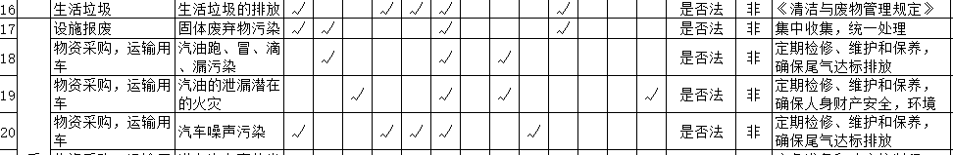  -查“重要环境因素清单”2022年7月2日，编审批齐全，识别的重要环境因数涉及本部门的为固体废弃物排放及电源线路老化、漏电或其他原因导致潜在火灾的发生，指定的管控措施为《废弃物管理办法》、《火灾应急预案》及管理方案。  -查“危 险 源 辨 识 评 价 表”2022年7月2日，编审批齐全，按作业活动识别潜在危险因素共70项，抽查如下：  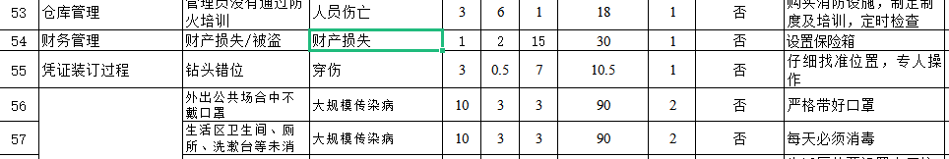  -查“不可接受风险清单(公司总清单)”共识别不可接受风险5项，涉及本部门的为潜在火灾、爆炸及触电伤害。  ——基本符合 | Y
运行策划和控制 | ES8.1 | ---负责人介绍，本部门的环境、安全运行控制的按照主控部门的策划执行；主要内容包括：  -固废管控：运营部办公室配备有垃圾篓，下班后倾倒在指定处置点。  -废水管控：办公、生活废水通过市政管道排放。  -噪音管控：运营部办公室基本无噪音。  -废气管控：运营部办公室基本无废气。  -潜在火灾管控：下班关掉所有电源，如发现破损电源线路及时安排修理或更换，参加主控部门组织的火灾演练。  -意识管控：员工进行过环保、安全知识方面的培训。  ---远程视频查看办公场所配备有空调、照明灯具、办公家具、垃圾筐、灭火器。办公场所整洁，未发现固废随意排放情况，办公及生活垃圾按要求放置，未发现有违规用电／用火情况，未发现有明显的安全隐患。  ——基本符合。 | Y
应急准备和响应 | ES8.2 | 部门参与了主控部门于2022.11.9.组织的4家联营公司联合开展火灾应急演练，有效果评价。 | Y
监测、分析和评价总则；分析与评价 | Q9.1.1/9.1.3 | 1、核查其按照体系要求建立有完善的内部检查机制，其中包括：内审、管评、工作目标绩效考核，各层级例行的工作检查等。  2、部门分解目标均有效达成，内审发现的不符合不涉及系统性及区域性失效，已验证关闭。  ——基本符合 | Y
顾客满意； | Q9.1.2 | 查“顾客满意度调查表”及“顾客满意度调查分析报告”，调查日期：2022-11-10，对攀钢集团工程技术有限公司及攀钢集团攀枝花坤牛物流有限公司等进行了调查，综合得分98分；  ——基本符合 | Y

说明：不符合标注N

